Технології програмування
Лабораторна робота №1
Списки. Словники. Кортежі
Мета роботи: Використовуючи теоретичне підґрунтя про складні структури даних Списки, Словники Кортежі, та використовуючи існуючий код, доробити програму додавши функціонал, що буде вказано в завданні до лабораторної роботи.
Хід роботи
- Спочатку розширила структуру словника студента до 4 полів, додавши електронну пошту та вік.
Текст програми:
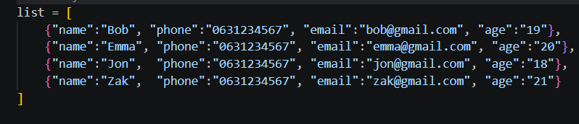
- Відповідно до цього оновила початковий тестовий список студентів та функцію виведення даних printAllList(), щоб програма коректно виводила повну інформацію про кожного студента (ім'я, телефон, пошту та вік).
Текст програми:
- Доповнила функцію зчитуванням нових даних від користувача, окрім імені та телефону, тепер програма запитує значення для email та age.
Текст програми:
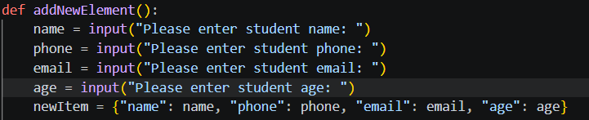
- Зберегла алгоритм пошуку позиції вставки insertPosition, який порівнює ім'я нового студента з іменами в уже відсортованому списку, щоб забезпечити збереження алфавітного сортування при додаванні запису.
Текст програми:
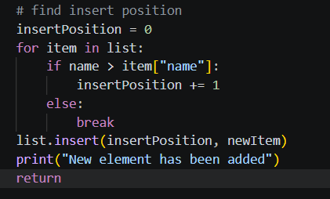
- Реалізувала функцію updateElement(), якої не було в початковому коді. Додала пошук студента за ім'ям і збереження знайденого запису у змінній foundItem.
Текст програми:
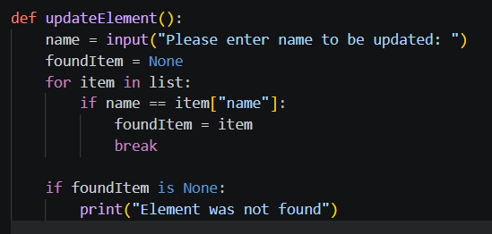
- Якщо студента знайдено, програма показує його поточні дані: ім'я, номер телефону, електронну пошту та вік. Після цього користувач може ввести нові значення для кожного поля. Метод .strip() прибирає зайві пробіли на початку та в кінці введеного тексту. Я додала можливість залишати поля порожніми, щоб не доводилося повторно вводити інформацію, яку потрібно зберегти без змін.
Текст програми:
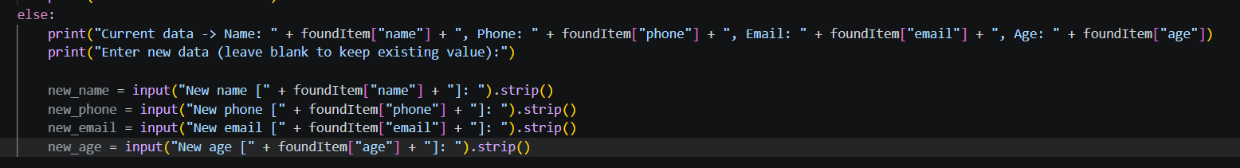
- Перед оновленням даних я видалила старий запис зі списку за допомогою list.remove(foundItem). Потім додала окремі перевірки if для кожного поля. Якщо користувач ввів нове значення, воно зберігається, а якщо залишив поле порожнім – старе значення не змінюється.
Текст програми:
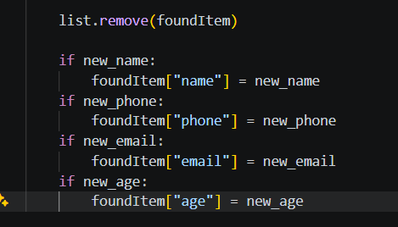
- Після зміни даних я додала повторний пошук позиції вставки insertPosition. Програма порівнює ім'я студента з іменами інших записів і визначає правильне місце. Після цього метод list.insert() повертає оновлений запис до списку, зберігаючи алфавітне сортування.
Текст програми:
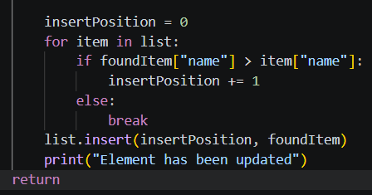
- Далі я перевірила правильність виконання коду, щоб впевнитись що все було виконано вірно і не було ніяких помилок.
Результат виконання програми:
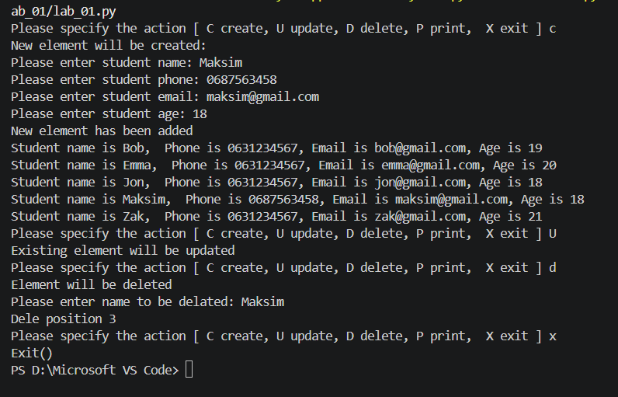
Висновок: у ході лабораторної роботи я доопрацювала програму телефонного довідника студентів на Python. Додала нові поля для зберігання електронної пошти та віку, змінила функцію виведення інформації й доповнила функцію додавання записів. Також реалізувала функцію редагування даних, яка дозволяє змінювати окремі поля та зберігати попередні значення, якщо нові не введені. Забезпечила збереження алфавітного сортування після додавання та редагування студентів.

